Voor: Leerlingen mavo 4  
Vak: Maatschappijkunde  
Onderdeel: Leervaardigheden in het vak maatschappijkunde

Beste leerlingen Maatschappijkunde,

In mei 2023 maken jullie het Centraal Schriftelijk Eindexamen (kortweg: CSE).  
Het CSE gaat bij maatschappijkunde over:

* Hele lesboek Politiek;
* Hele Lesboek Criminaliteit
* Analyse Maatschappelijk Vraagstuk.  
  Let wel:  
  ongeveer 40% van het CSE gaat over Politiek, ongeveer 40% van het CSE gaat over Criminaliteit en ongeveer 20% van het CSE gaat over ‘ Analyse van een maatschappelijk vraagstuk’.   
  Bij de vragen over de ‘ Analyse van een maatschappelijk vraagstuk’ gaan sommige vragen echter alsnog over politiek en criminaliteit.

Deze bijlage geeft jullie meer informatie over het CSE- onderdeel ‘ Analyse Maatschappelijk Vraagstuk’. Ik heb uit de syllabus/ eindtermen van Maatschappijkunde (te vinden op:   
<https://www.examenblad.nl/examenstof/syllabus-maatschappijkunde-vmbo-6/2023/vmbo-tl/f=/maatschappijkunde_vmbo_versie_2_2023.pdf>  
Of  
<https://maken.wikiwijs.nl/bestanden/1195662/Eindtermen%20maatschappijkunde%204%20mavo%202023.pdf>

enkele bijlagen geselecteerd waarop duidelijk te zien is wat jullie moeten kennen en kunnen.

Daarnaast heb ik een aantal vragen uit centrale eindexamens van de afgelopen jaren geselecteerd om jullie een beeld te geven bij de examenvragen over ‘ Analyse van een Maatschappelijk Vraagstuk’.

Lees alles dus goed door ter voorbereiding op je laatste schoolexamen en meer in het bijzonder ter voorbereiding op je CSE van Maatschappijkunde.

Veel succes met jullie laatste se- week!

Docent Maatschappijkunde:  
Dhr. D. Fluitsma

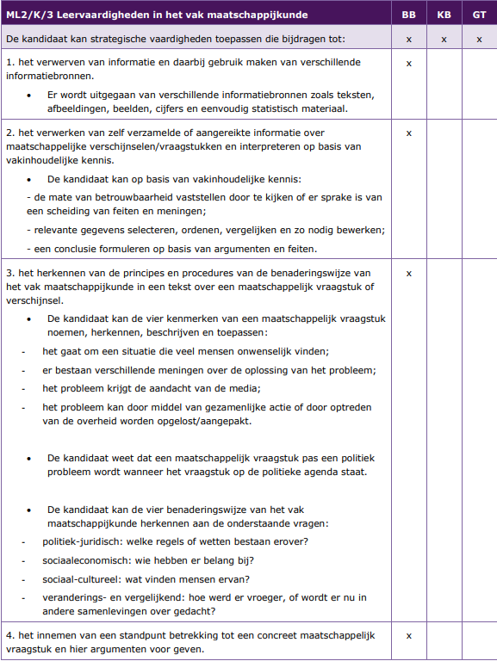

Bij een praktische opdracht voor Maatschappijkunde:

Bij de ‘ Analyse van een Maatschappelijk Vraagstuk’ op het CSE.

De belangrijkste onderdelen bij de ‘ Analyse van een Maatschappelijk Vraagstuk’:

1. De vier kenmerken van een maatschappelijk vraagstuk kunnen noemen, herkennen, beschrijven en toepassen:  
    - het gaat om een situatie die veel mensen onwenselijk vinden;

- er bestaan verschillende meningen over de oplossing van het probleem;

- het probleem krijgt de aandacht van de media;   
- het probleem kan door middel van gezamenlijke actie of door optreden van de overheid worden opgelost/aangepakt.

Extra:

• De kandidaat weet dat een maatschappelijk vraagstuk pas een politiek probleem wordt wanneer het vraagstuk op de politieke agenda staat.

1. De kandidaat kan de vier benaderingswijzen bij het maatschappelijk vraagstuk van het vak maatschappijkunde noemen en herkennen:

De vier benaderingswijzen bij een maatschappelijk vraagstuk zijn:  
- politiek-juridische benaderingswijze

- sociaaleconomisch benaderingswijze

- sociaal-culturele benaderingswijze

- veranderings- en vergelijkende benaderingswijze.

Extra:   
De kandidaat kan een standpunt met betrekking tot een concreet maatschappelijk vraagstuk en hier argumenten voor geven.

1. De kandidaat kan de functies die de media spelen in een democratie noemen, herkennen, beschrijven en toepassen. Een democratie kan niet zonder goed functionerende vrije media. Media vervullen namelijk een aantal functies die van belang zijn voor een democratie.   
   • Informatiefunctie: via media worden burgers geïnformeerd over overheidsbeleid over zaken die zich afspelen in de politiek en de maatschappij. Dat is belangrijk, omdat burgers op basis daarvan hun mening kunnen vormen.   
   • Controle- of waakhondfunctie: media zelf stellen politieke en maatschappelijke misstanden aan de kaak en kunnen kritisch onderzoek naar het uitgevoerde (of beloofde) beleid van de overheid doen. Ze worden daarom ook wel de waakhond van de democratie genoemd.

Extra:  
 Agendafunctie: via vrije pluriforme media kunnen allerlei actoren proberen de publieke (en   
 soms daarmee ook de politieke) agenda te beïnvloeden.

1. De kandidaat kan informatiebronnen beoordelen en vergelijken met betrekking tot de vraag of deze meer of minder objectief en dus betrouwbaar zijn: De kandidaat kan informatiebronnen beoordelen op de mate van objectiviteit door de volgende criteria te kunnen noemen, beschrijven, herkennen en toepassen:   
   • Hoor en wederhoor   
   • Het controleren van feiten via een andere bron   
   • Het scheiden van feit en mening

De kandidaat kan bovenstaande criteria ook beschrijven als normen voor kwaliteitsjournalistiek en als de journalistieke normen.   
De mate van objectiviteit (wat feitelijk zo is en controleerbaar is) of subjectiviteit (iemands mening) wordt mede bepaald door de keuze van de onderwerpen, gebruikte woorden, gekozen beelden, de invalshoek en het frame van waaruit een onderwerp beschreven wordt.

1. De kandidaat kan theorieën over de beïnvloeding van mensen door de media noemen, herkennen, beschrijven en toepassen op gegeven informatiebronnen: Het gaat om de volgende beïnvloedingstheorieën:   
   • Injectienaaldtheorie: Deze theorie gaat ervan uit dat media het publiek ‘vol kunnen spuiten’ met bepaalde ideeën en informatie. De mensen worden daarbij als klakkeloze afnemers van deze ideeën gezien. De media zijn volgens deze theorie in staat tot indoctrinatie en manipulatie.   
   • Framingtheorie: Volgens de framingtheorie kunnen de media een onderwerp op een bepaalde manier belichten – framen – waardoor de wijze waarop de ontvangers van die boodschap over het onderwerp gaan nadenken en praten wordt gestuurd. Deze framing door de media kan bewust of onbewust plaatsvinden.   
   • Agendatheorie: Volgens deze theorie hebben media - door de hoeveelheid aandacht die ze aan bepaalde onderwerpen besteden - invloed op waar mensen over praten en wat mensen belangrijk vinden, maar hebben media geen directe invloed op hoe mensen over deze onderwerpen denken.   
   • Theorie van selectieve perceptie: Mensen nemen waar op basis van hun referentiekader. Informatie die daar niet bij past, wordt niet waargenomen, of niet voor waar aangenomen. Sommige communicatiedeskundigen zijn dan ook van mening dat bepaalde informatie via de media alleen mensen kan bereiken die open staan voor die informatie.
2. De kandidaat kan met voorbeelden uit informatiebronnen over het vraagstuk verduidelijken welke beeldvorming, vooroordelen en stereotypen overgedragen worden, met gebruikmaking van de begrippen selectieve perceptie en referentiekader.  
   De kandidaat kan hierbij vooroordelen en stereotyperingen noemen en herkennen:   
   De media bepalen voor een belangrijk deel wat we weten en hoe we denken over gebeurtenissen in de wereld, over groepen mensen en personen. Deze beeldvorming komt niet altijd overeen met de werkelijkheid. Dat heeft te maken met onze selectieve waarneming.   
   Mensen selecteren informatie en vervormen deze zo dat ze passen binnen het eigen referentiekader: het geheel van persoonlijke waarden, normen, kennis en ervaringen.

Het referentiekader van iemand werkt als een filter waarmee de informatie geselecteerd en gekleurd wordt. Dit kan zorgen voor stereotypen en vooroordelen.   
Vooroordelen zijn gevoelens over een persoon of groep die meestal negatief zijn. Stereotypen zijn algemene ongenuanceerde opvattingen of beelden over de kenmerken van groepen en hun leden.

1. De kandidaat kent/weet de volgende criteria die een rol kunnen spelen in welk nieuws er wordt geselecteerd:   
   • Eigen waarden en normen (referentiekader) van de journalisten   
   • De actualiteit   
   • De uitzonderlijkheid/hoe opvallend het is   
   • De nabijheid   
   • De doelgroep   
   • Commerciële belangen   
   • De belangstelling van een (groot) publiek   
   • De identiteit van het medium.

Via de mogelijkheden van het internet is iedereen in staat om een rol te spelen in de nieuwsvoorziening. Een voorbeeld hiervan is burgerjournalistiek. Het (her)schrijven van nieuws via eigen blogs en websites of sociale mediakanalen. Ook wordt het internet regelmatig ingezet om politieke boodschappen ongefilterd te verspreiden.

Doordat de drempel tot het verspreiden van informatie via het internet lager ligt dan bij de ‘klassieke’ massamedia en er minder filters zijn in de selectie van nieuws, is het voor burgers belangrijk dat ze kunnen beoordelen hoe objectief informatie is. Dit kunnen ze doen als ze de criteria voor de objectiviteit van nieuws kunnen toepassen.

1. De kandidaat kent/weet de volgende twee uitgangspunten van het overheidsbeleid wat betreft media:   
   • Pluriformiteit behouden. De overheid wil in ieder geval een aanbod van diverse en kwalitatief goede media. Media die dreigen te verdwijnen omdat ze een te kleine doelgroep hebben, kunnen daarom (tijdelijk) financieel worden gesteund.   
   • Persvrijheid. De overheid mag zich niet bemoeien met de inhoud van de media, en mag niet vooraf bepaalde media censureren.

10. De kandidaat kan de volgende functies van de media voor de samenleving en het individu noemen, beschrijven, herkennen en toepassen:   
• Amusementsfunctie   
• Socialiserende functie (opvoedende functie: overdracht van waarden, normen, opvattingen, gewoonten etc.)  
• Informatiefunctie   
• Meningsvormende functie.

Enkele vragen over ‘ Analyse Maatschappelijk Vraagstuk’ uit examens van de afgelopen jaren:

(Maak de vragen eens ter oefening voor het laatste SE of voor je CSE: Antwoorden staan onderaan!)